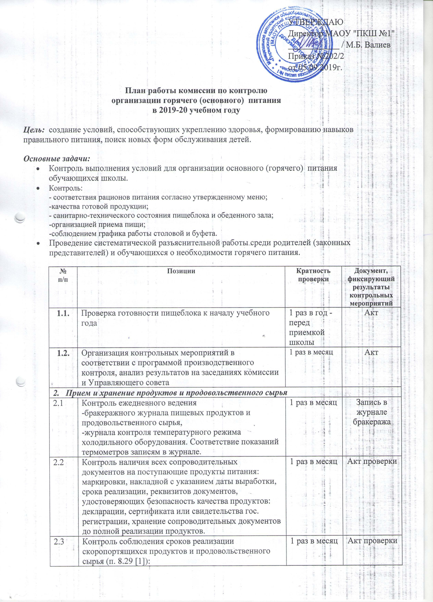
 | Наличие отметки о полной реализации продукта до конечного срока реализации.
 | Контроль соблюдение условий хранения скоропортящихся продуктов в соответствии с требованиями сопроводительных документов, маркировки (п. 2.10.27 [1]) |  | 1 раз в месяц | Акт проверки
 | Хранение сыпучих продуктов и овощей в таре на стеллажах на расстоянии не менее 15 см от пола (п. 2.10.27 [1]) при наличии маркировочных ярлыков промышленной упаковки |  | 1 раз в месяц | Записи в журнале температурного режима холодильного оборудования
 | Наличие продуктов, подтверждающих организацию работы пищеблока в соответствии с объемно-планировочными решениями (п.8.3 [1]):  полуфабрикаты высокой степени готовности (котлеты и т.д.),  мясо бескостное, фасованное весом до 3кг,  овощи чищенные,  рыба филе или потрошенная без головы |  | 1 раз в месяц | Акт проверки
 | Наличие в складском помещении термометра и гигрометра (п. 4.14 [1]) |  | 1 раз в год | Акт проверки
 | Оборудование и инвентарь пищеблока
 | Соблюдение использования оборудования и инвентаря в соответствии с маркировкой [1] |  | 1 раз в месяц | Акт проверки
 | Столовая обеспечена (п.4.7. 4.8 [1])
 | фаянсовой, фарфоровой или стеклянной столовой посудой без сколов и трещин из расчета: два комплекта на одно посадочное место |  | 1 раз в квартал | Акт проверки
 | столовыми приборами из нержавеющей стали из расчета: два комплекта на одно посадочное место |  | 1 раз в квартал | Акт проверки
 | Оборудование и санитарно-гигиеническое состояние моечных
 | Имеются инструкции по применению моющих средств, применяемых в данное время (п.5.9 [1]) |  | 1 раз в месяц | Акт проверки
 | Имеются стеллажи с решетчатыми полками для просушки и хранения посуды с высотой нижней полки не менее 50 см от пола (п.4.6 [1]) |  | 1 раз в год к приемке | Акт проверки
 | Мочалки, щетки для мытья посуды, ветошь после обработки сушат и хранят в промаркированной таре (п. 5.16 [1]) |  | 1 раз в месяц | Акт проверки
 | Пищевые отходы собирают в промаркированные емкости с крышками, которые очищаются при их заполнении не более чем на 2/3 (п. 5.20 [1]) |  | 1 раз в месяц | Акт проверки
 | Санитарное состояние пищеблока
 | Кухня и подсобные помещения содержатся в порядке и чистоте (п. 5.1 [1]) |  | 1 раз в месяц | Справка один раз в четверть
 | Обработка технологического оборудования проводится по мере его загрязнения (п. 5.14 [1]) |  | 1 раз в месяц | Справка один раз в четверть
 | Соблюдается график проведения генеральных уборок (п. 5.18 [1]) |  | 1 раз в месяц | Акт проверки
 | Уборочный инвентарь промаркирован и хранится в специально отведенном месте (п.5.21, 5.22 [1]) |  | 1 раз в месяц | справка 1 раз в четверть
 | Рабочая одежда сотрудников пищеблока содержится в чистоте и порядке.  Наличие достаточного количества комплектов рабочей одежды |  | 1 раз в квартал | справка 1 раз в четверть
 | Контроль соблюдения рацион питания
 | Наличие примерного 10-дневного меню, согласованного с Управлением Роспотребнадзора по Пермскому краю не позднее 01 октября 2008г., согласованное руководителем Учреждения(п. 6.5 [1]) |  | 1 раз в год | Акт проверки
 | Наличие экспертного заключения Управления Роспотребнадзора по Пермскому краю на примерное 10-дневное меню. Согласно заключению отсутствуют отклонения от приложения 3 [1]
 | Предоставляется 3-х разовое питание (п. 6.8 [1]) |  | 1 раз в год | Акт проверки
 | Блюда меню соответствую т примерному 10-дневному меню (п.6.22 [1]) |  | 2 раза в месяц | Справка 1 раз в четверть
 | Завтрак состоит из закуски, горячего блюда, напитка (п. 6.18 [1]) |  |  | Справка 1 раз в четверть
 | Обед состоит из закуски, первого блюда, второго блюда, напитка (п. 6.19 [1]) |  |  | Справка 1 раз в четверть
 | Выходы блюд соответствуют приложению 3[1] |  |  | Справка 1 раз в четверть
 | Наличие технологических карт для всех блюд, представленных в меню (п.6.11 [1]) |  |  | Акт проверки
 | Осуществление контрольного взвешивания выхода порционных блюд (п.14.6 [1]) |  | 1 раз в месяц | Акт проверки
 | Обеспечивается хранение суточных проб в стеклянной посуде с крышками в специальном холодильнике в течение 48ч при температуре +2, +6 градусов (п. 2.10.24) |  | Ежедневно | Акт проверки
 | В дополнительном питании отсутствуют продукты, запрещенные в детском питании (п. 6.31 [1]):  Карамель, газированные напитки, непакетированные соки, салаты с майонезом, кондитерские изделия с кремом |  | 1 раз в четверть
 | Проведение дополнительной витаминизация (С-витаминизация или инстантные витаминизированные напитки) |  | 1 раз в месяц | Записи в журнале проведения витаминизациитретьих и сладких блюд
 | Обеспечение питьевого режима
 | Обеспечивается питьевой режим в соответствии с требованиями (Гл.X [1])
 | Обеспечение свободного доступа к питьевой воде в течение учебного дня (п.10.3 [1])
 | Обеспечение достаточного количества чистой посуды (п.10.5 [1])
 | Наличие промаркированных подносов для чистой и использованной посуды (п.10.5 [1])
 | Имеются документы, подтверждающие качество и безопасность бутилированной воды/ воды из фонтанчиков |  | 1 раз в квартал
 | Организация опроса родителей и обучающихся по удовлетворенности организации горячего (основного) питания |  | Февраль-март | Справка
 | Контроль организации дополнительного питания:
9.1. | - график работы буфета; |  | 1 раз в квартал
9.2. | - согласование ассортимента пищевых продуктов для организации дополнительного питания (контроль согласования с Управлением Роспотребнадзора) |  | 1 раз в год
9.3. | - санитарно-гигиеническое состояние буфета |  | 1 раз в месяц
9.4. | - организация реализации дополнительного питания, соблюдение порядка и культуры приема пищи. |  | 1 раз в месяц

Действия по результатам проверок:
- Результаты проверок фиксируются в актах, подписываются проверяющим и представителем организатора питания.
- В соответствии с планом работы школы обсуждаются и принимаются управленческие решения, устанавливаются сроки устранения.
Ссылки:
[1] СанПиН 2.4.5.2409-08 Санитарно-эпидемиологические требования к организации питания обучающихся в общеобразовательных учреждениях, учреждениях начального и среднего профессионального образования

